**PsyBSc 11: Lernen & Gedächtnis 4**

Topic: Klassisches Konditionieren

Literatur: Gluck, Mercado & Myers (2010). Lernen & Gedächtnis

Inhalt

1. Pavlovs Entdeckung 2

2. Verhaltensprozesse 2

2.1 Grundlegende Konzepte und Begriffe 2

2.2 Lernen neuer Assoziationen 5

2.3 Extinktion 5

2.4 Weiterentwicklung der Grundkonzepte 5

2.4.1 Konditionierte kompensatorische Reaktion 5

2.4.2 Kamins Blockierungseffekt (1969) 6

2.5 Modelle der Klassischen Konditionierung 6

2.5.1 Rescorla-Wagner Modell 6

2.6 Erkenntnisse für höhere kognitive Funktionen 7

2.6.1 Fehlerkorrektur beim Kategorienlernen 8

2.6.2 Probabilistischer Kategorienerwerb 8

2.6.3 Signal-Folgen-Kontingenz und Kausalitätsurteile 8

2.7 Regulation der CS-Verarbeitung 9

2.8 Weitere Aspekte der Konditionierung 10

2.8.1 Timing 10

2.8.2 Ökologische Zwänge 10

3. Gehirnsubstrate 10

3.1 Cerebellum 10

3.2 Elektrophysiologische Aufnahmen 11

3.3 Hirnstimulation als Ersatz für behaviorales Training. 12

3.4 Klassische Konditionierung bei Aplysia 13

3.4 Rolle des Hippocampus 13

4. Klinische Perspektiven 13

4.1 Schädigung des Cerebellums 13

4.2 Konditionierte Toleranz 14

4.3 Anwendungen 14

# 1. Pavlovs Entdeckung

Ivan Pavlov (1849 – 1936) untersuchte ursprünglich die Verdauung von Hunden und bemerkte zufällig, einen verstärkten Speichelfluss bei den Hunden, bevor sie ihr Futter erhielten, weil sie den fütternden Laborassistenten sahen oder die leere Schüssel (Pavlov, 1927). Er realisierte, dass dies eine Möglichkeit sein könnte, um die Entstehung von Assoziationen im Hirn zu untersuchen:

* Ein Bild, das drinnen, Hund, Säugetier enthält.

  Automatisch generierte BeschreibungHund wird festgehalten und Speichelfluss wird mit einem Schlauch gemessen
* Türklingeln wurde immer wieder mit Futtergabe gefolgt
* Nach vielen Wiederholungen gibt es einen stärkeren Speichelfluss nach dem Türklingeln
* Diese Lernform wird als klassische Konditionierung bezeichnet

# 2. Verhaltensprozesse

Klassische Konditionierung hilft bei der Vorhersage von Ereignissen, ist eine prospektive Funktion des Nervensystems und hilft bei Vorbereitung auf Ereignisse.

## 2.1 Grundlegende Konzepte und Begriffe

Ein Bild, das Hund, drinnen enthält.
**Unbedingter/unkonditionierter Reiz (US)**

= Reiz, der von Natur aus eine unkonditionierte Reaktion auslöst

**Unkonditionierte Reaktion (UR)**

= Natürliche Reaktion auf einen unkonditionierten Reiz

Ein Hund hat höheren Speichelfluss (UR), wenn er Essen riecht (US).

**Konditionierter Reiz (CS)**

= Ein ursprünglich neutraler Reiz, der mit einem unkonditionierten Reiz (US) gepaart wird und allmählich eine konditionierte Reaktion hervorruft (CR)

**Konditionierte Reaktion (CR)**

= Die antrainierte Reaktion auf einen konditionierten Reiz (CS) in Erwartung auf den unkonditionierten Stimulus (US), der vom CS vorhergesagt wird

**Appetitive Konditionierung**

= Konditionierung, bei der der unkonditionierte Reiz US ein positives Ereignis ist (z.B. Futter)

* Lernen, das etwas vorhersagt, das ein Bedürfnis befriedigt
* Futter und Sex sind sehr starke appetitive unkonditionierte Reize

Wachtel-Sex-Konditionierung

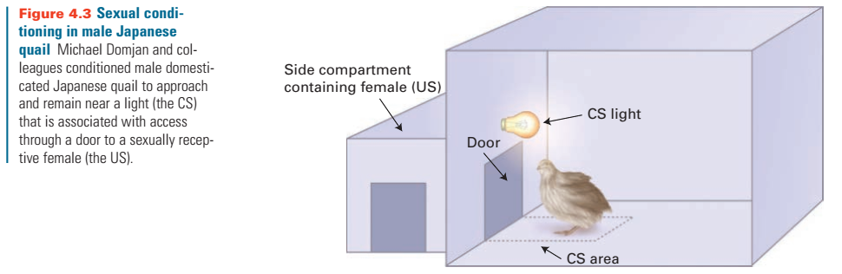

**Aversive Konditionierung**

= Konditionierung, bei der der unkonditionierte Reiz US ein negatives Ereignis ist (z.B. Elektroschock)

* Lernen, um Konsequenzen eines erwarteten aversiven Ereignisses zu minimieren

Fliegen-Elektroschock-Konditionierung

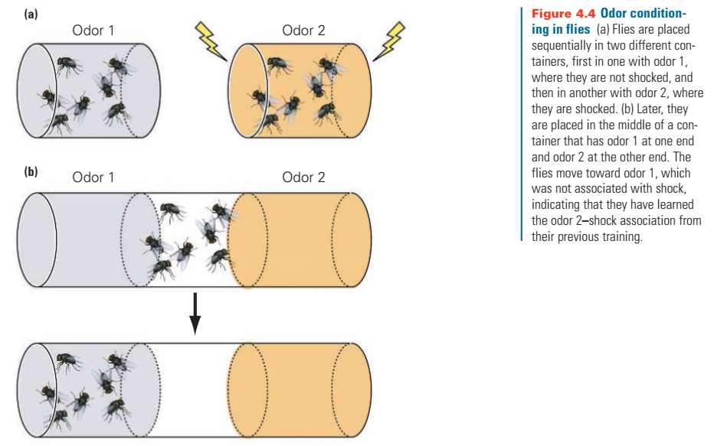

Lidschlusskonditionierung

= Verfahren zur klassischen Konditionierung, bei der der unkonditionierte Reiz ein Luftstoß ist und die unkonditionierte und konditionierte Reaktion der Lidschluss ist.

* Funktioniert bei Mäusen, Ratten, Affen, Menschen

Ein Bild, das Text, Säugetier, Lagomorpha enthält.

**Übersicht der Verfahren für die klassische Konditionierung**

Ein Bild, das Tisch enthält.

**Emotionale konditionierte Reaktion wurde im Rahmen von Emotionen & LeDoux besprochen.**

## 2.2 Lernen neuer Assoziationen

* 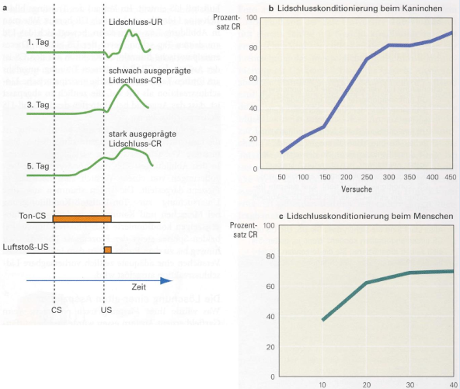Lidschlusskonditionierung ist ein gradueller Prozess, der über viele Wiederholungen stattfindet
* Ähnliches Lernmuster bei Kaninchen und Menschen (letztere lernen schneller)

## 2.3 Extinktion

= Prozess der Verminderung einer gelernten Reaktion auf einen bestimmten Stimulus, indem man den Stimulus nicht mehr mit einer Belohnung oder Bestrafung paart

* 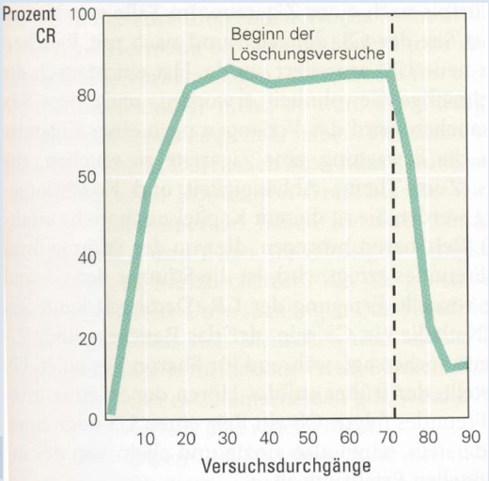Die Lidschlusskonditionierung kann aufgehoben werden, indem der Ton (CS) wiederholt ohne Luftstoß (US) präsentiert wird
* Das Kaninchen lernt dann, dass der Ton nicht mehr den US vorhersagt und es kommt nicht mehr zur konditionierten Reaktion
* Wenn der US wieder eingestellt werden würde, dann würde das Lernen schneller stattfinden als bei der ersten Konditionierung

## 2.4 Weiterentwicklung der Grundkonzepte

## 2.4.1 Konditionierte kompensatorische Reaktion

* Das Prinzip geht auf zwei von Pavlovs Mitarbeitern zurück (Subkov & Zilov, 1937)
* VL spritzten Hunden regelmäßig in derselben Umgebung Adrenalin
* Die Herzfrequenzerhöhung ließ von Mal zu Mal nach aufgrund einer Toleranzentwicklung ab
* Als die Mitarbeiter in der gewohnten Umgebung Kochsalzlösung spritzten, nahm die Herzrate der Hunde ab
* Die Umgebung, die eine Adrenalininjektion vorhersagt (CS), verursachte eine konditionierte kompensatorische Reaktion, welche die Herzfrequenz senkt (in Erwartung eines Anstiegs aufgrund des Adrenalins) (CR)
* Solche kompensatorischen Reaktionen sehen wir in Systemen, die homöostatisch arbeiten

= einen Zustand des Gleichgewichts anstreben

### 2.4.2 Kamins Blockierungseffekt (1969)

* Menschen und Tiere registrieren den individuellen Informationswert verschiedener Reize und nutzen dies, um zu determinieren, welche Assoziationen gelernt oder nicht gelernt werden
* Hull (1943) nahm an, dass die zeitliche und räumliche Kontingenz von CS und UCS ausrecht, um eine CR hervorzurufen
* Einschränkung: CS muss wertvolle, neue Informationen erhalten, mit dem Voraussagen über die Zukunft ermöglicht werden
* Weitere Einschränkung: Selbst, wenn ein CS ein US vorhersagt, findet nicht unbedingt eine Assoziation statt, wenn die Nützlichkeit des CS blockiert ist, weil es davor schon einen Reiz gab, der den US vorhergesagt hat

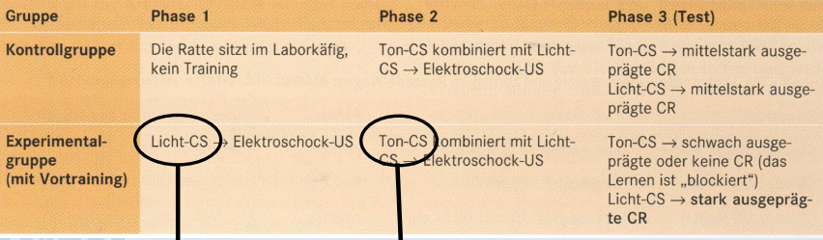

Abbildung 1. Kamin (1969).

## 2.5 Modelle der Klassischen Konditionierung

### 2.5.1 Rescorla-Wagner Modell

Wir wissen, dass ein Reiz folgende Eigenschaften erfüllen muss, um mit einem US assoziiert zu werden: reliabel, nützlich und nicht-redundante Information. Die Frage ist nun, wie man lernt, welche Reize am nützlichsten sind und informativsten sind?

**Grundidee des Modells**

= die Veränderung der CS-US Assoziationen während eines Trials werden verursacht durch die Diskrepanz zwischen den Erwartungen des Tieres (den Vorhersagen) bezüglich des US und ob der US tatsächlich erscheint. Diese Diskrepanz wird als Vorhersagefehler bezeichnet.

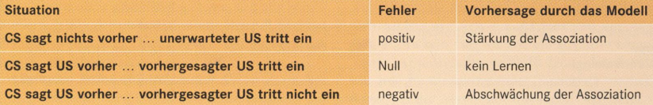

**Vorhersagegewicht**

Annahme 1: Jeder CS besitzt ein Vorhersagegewicht, dessen Wert die Assoziationsstärke zwischen Reiz und US repräsentiert

0 = keine Vorhersage

100 = CS sagt sicher US vorher

90 = CS sagt US mit p = .90 vorher

Annahme 2: Erwartung der US (V) ist Summe der Gewichtungen aller dargebotenen Reize, z.B. VLicht + V-Ton

Annahme 3: Lernprozess entspricht der Differenz

Annahme 4: Die Assoziationsgewichte unterschiedlicher Reize beeinflussen sich gegenseitg

Ein Bild, das Text enthält.
Ein Bild, das Tisch enthält.
Ein Bild, das Text enthält.

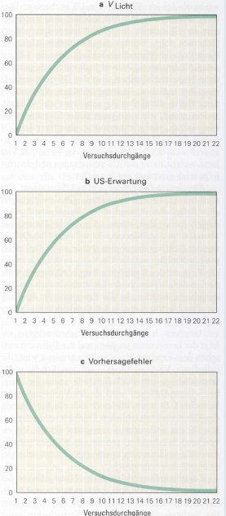

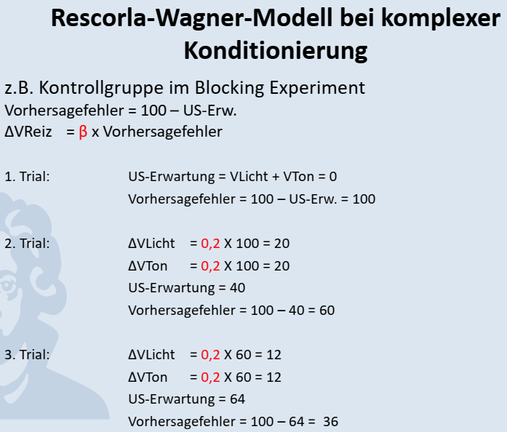 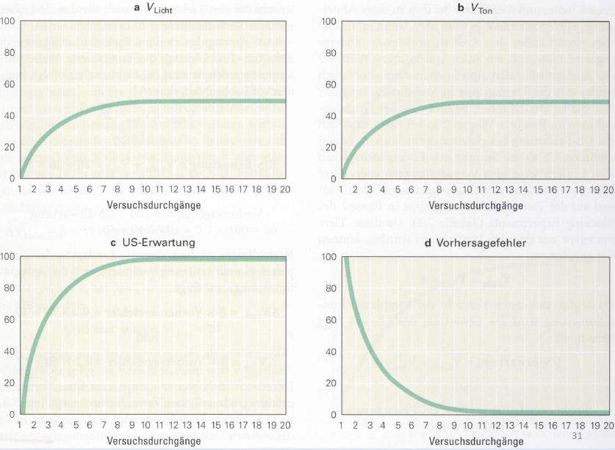

Höhe der Lernrate ist abhängig von Spezies (Mensch schneller als Hase), Individuum und Modalität der Konditionierung (bei Fear Conditioning sehr hoch).

**Blocking im Rescorla-Wagner-Modell**

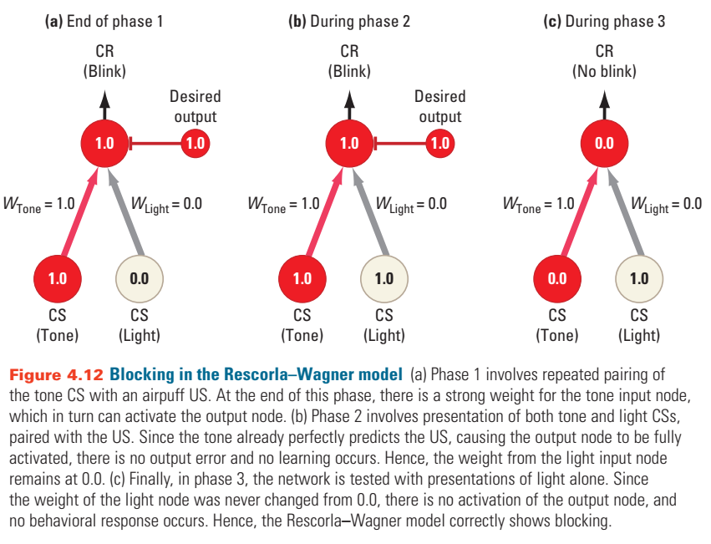

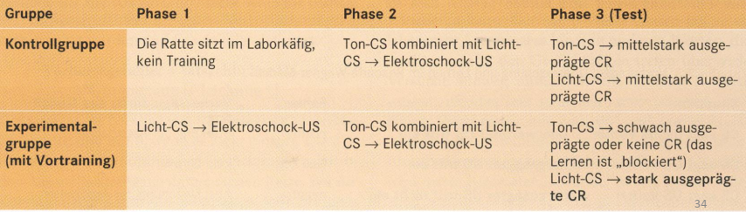

In der Experimentalgruppe findet während Phase 2 kein Lernen statt, da kein Vorhersagefehler geschieht.

Ein Bild, das Text enthält.

**Bewertung des Modells**

* Einflussreichtes formales Lernmodell
* Verknüpft bis dato unverstandene Phänomene wie Blocking
* Hohe und präzise Vorhersagekraft
* Wird in konnektionistischen Netzwerken implementiert zur Modellierung des Lernverhalten
* Kann einige Phänomene nicht erklären (z.B. mere exposure oder latente Hemmung)
* Alternative: Theorie der CS-Regulation (US-Verarbeitung legt fest, welche Reize mit CS assoziiert werden)

## 2.6 Erkenntnisse für höhere kognitive Funktionen

Gelten die Prinzipien wie Blocking oder das Rescorla-Wagner-Modell nur für klassische Konditionierung oder bieten diese auch Erkenntnisse für höhere Formen der Kognition, die Vorhersagen oder Kategorisierung beinhalten?

### 2.6.1 Fehlerkorrektur beim Kategorienlernen

Ein Bild, das Text enthält.

* Ergebnis: Versuchspersonen sind nicht in der Lage, die Vierecke richtig zuzuordnen
* Das vorangegangene Lernen der Kategoriezugehörigkeit aufgrund der Form blockierte also das Lernen der Punktposition als Prädiktor der Zugehörigkeit

### 2.6.2 Probabilistischer Kategorienerwerb

= weiteres Beispiel für die Verknüpfung von Konditionierung mit höheren Kognitionen.

Ein Bild, das Text enthält.

### 2.6.3 Signal-Folgen-Kontingenz und Kausalitätsurteile

* Erforschung von Signalen, die nur teilweise valide Prädiktoren von Gruppenzugehörigkeit sind
* Rescorla: KK hängt nicht nur von Häufigkeit der CS-US Kopplung ab, sondern auch von Häufigkeit, in derer US ohne CS auftritt. Im Rescorla-Wagner-Modell wird die Umgebung (Laborkäfig) selbst als CS betrachtet, welcher in Konkurrenz mit2 dem experimentellen CS steht.
* Menschliche Kausalitätsurteile: Wenn es einen Anstieg eines Outcomes (z.B. Lungenkrebs) gibt, ohne dass ebenfalls ein Risikofaktor ansteigt (z.B. Rauchen), werden Menschen urteilen, dass die Ursache des Risikofaktors doch geringer ist

## 2.7 Regulation der CS-Verarbeitung

* Limitation des Rescorla-Wagner Modells: keine Berücksichtigung der Aufmerksamkeitsmodulation bezüglich bestimmter Stimuli während des Lernens
* Empirischer Befund der **latenten Hemmung** spricht gegen das Modell:

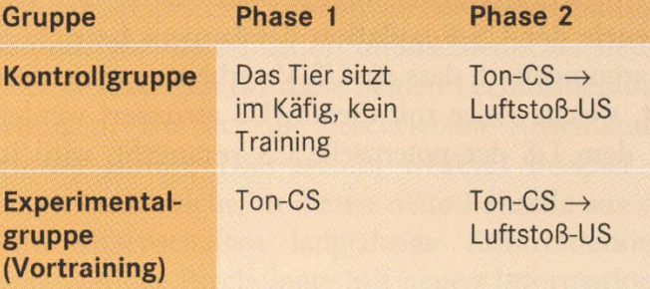

Ein Bild, das Text enthält.
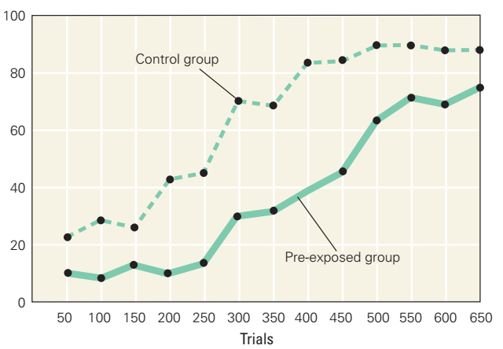

Problematisch für Rescorla-Wagner Modell, da es keine Überraschung bzw. Vorhersagefehler gibt während der ersten Phase („tone-alone exposure“) und deshalb sollte hier kein Lernen stattfinden. Falsche Vorhersage, dass sich die zwei Gruppen nicht unterscheiden würden.

**Modelle der CS Regulation**

* Rescorla-Wagner Modell ist ein Modell der US Regulation, da die Verarbeitung des US bestimmt, welche Stimuli mit dem US assoziiert werden
* Modelle der CS-Regulation betonen, dass die Aufmerksamkeitsregulation bezüglich verschiedener CS bestimmt, mit welchen eine Verknüpfung mit den US stattfindet (Mackintosh, 1975)
* Neutraler CS ohne US führt zum Erlenen, dass nichts vorhergesagt wird (Beispiel „überaktive“ Alarmanlage)
* Mackintosh würde sagen, dass die Salienz des Tons als potenzieller CS abnimmt, da der Ton im Verlauf dazu tendiert, nichts vorherzusagen (Bsp. „überaktive“ Alarmanlage)
* Diese Modelle sind komplexer, weniger gut formalisierbar und haben einen geringeren Prädiktionswert als Rescorla-Wagner
* Modelle schließen sich nicht aus und Neuroforschung kann die Lücke schließen

## 2.8 Weitere Aspekte der Konditionierung

### 2.8.1 Timing

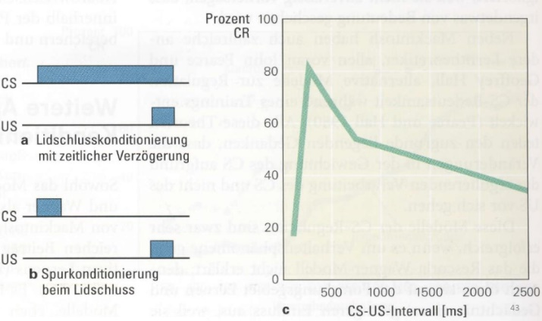Intervalllänge wird bei Spurkonditionierung wird gelernt.

Man sieht, dass ein Zeitintervall von CS & US bei Lidschluss von ca. 300ms am effektivsten ist. Länge hängt von Modalität der Konditionierung ab.

### 

### 2.8.2 Ökologische Zwänge

Ein Bild, das Text enthält.

Nach Ton und Getränk wurde entweder Gift gespritzt oder elektrogeschockt wurde. Es gab eine konditionierte Reaktion bei dem Geschmack in der Giftgruppe, aber nicht durch Ton. Umgekehrt gilt dies für Elektroschockgruppe.

# 3. Gehirnsubstrate

## 3.1 Cerebellum

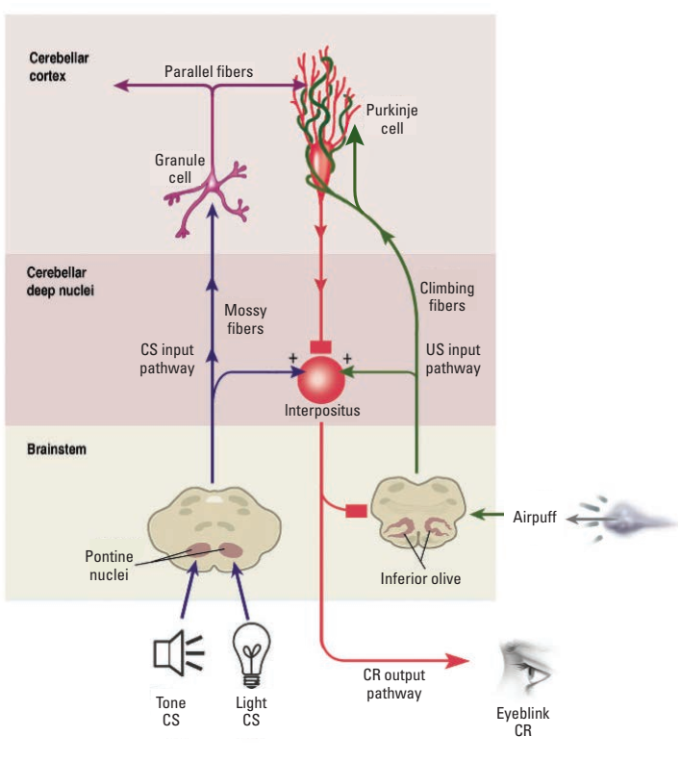Thompson (1986) zeigte, dass Läsionen im Cerebellum dazu führen, dass Kaninchen nicht mehr konditioniert werden können und auch konditionierte Vorgänge vergessen wurden.

* Kleinhirn hat zwei Hauptregionen: a) Kleinhirnrinde mit den tropfenförmigen Purkinjezellen

b) Kleinhirnkerne, zu denen der Nucleus interpositus gehört

* Kleinhirn erhält sensorische Afferenzen aus zwei Leitungen:

CS input pathway

1. Sinnesverarbeitende Systeme projizieren zu den Brückenkernen (Nuclei pontis) im Hirnstamm mit Subregionen für unterschiedliche Modalitäten

2. Information wird zu den Kleinhirnkernen via Moosfasern weitergeleitet, die sich in zwei Richtungen verzweigen: 1) Interpositus nucleus (Kleinhirnkern) und 2) Purkinjezellen in der Kleinhirnrinde

US input pathway

1. Luftstoß ins Auge als US aktiviert Neuronen der unteren Olive im Hirnstann
2. Untere Olive projiziert zu a) Nucleus interpositus und b) Purkinjezellen in Kleinhirnrinde via aufsteigende Fasern

Einzelner output pathway für CR

1. Purkinjezellen projizieren zu den Kleinhirnkernen, wo sie hemmend auf den Nucleus interpositus wirken
2. Efferenzen vom Nucleus interpositus zu den Augenmuskeln sorgen für Lidschluss als CR

**Wichtigste Eigenschaften**

Es gibt zwei Orte, an denen Informationen zu CS und US zusammenkommen und wo eine Assoziation gespeichert werden könnte:

1. Purkinjezellen in der Kleinhirnrinde
2. Nucleus interpositus

Diese zwei Orte sind im Output-Pathway eng miteinander verknüpft.

## 3.2 Elektrophysiologische Aufnahmen

Aufnahmen aus dem Interpositus Nucleus zeigen, dass die neuronale Aktivität und die konditionierte Reaktion sehr ähnlich verlaufen: neuronale Aktivität setzt nur etwas früher ein.

Außerdem: bei naiven Hasen ohne CR zeigt sich auch keine Aktivität im Nucleus interpositus 🡪 Cerebellum ist verantwortlich für konditionierten Lidschluss, aber nicht unkonditionierten

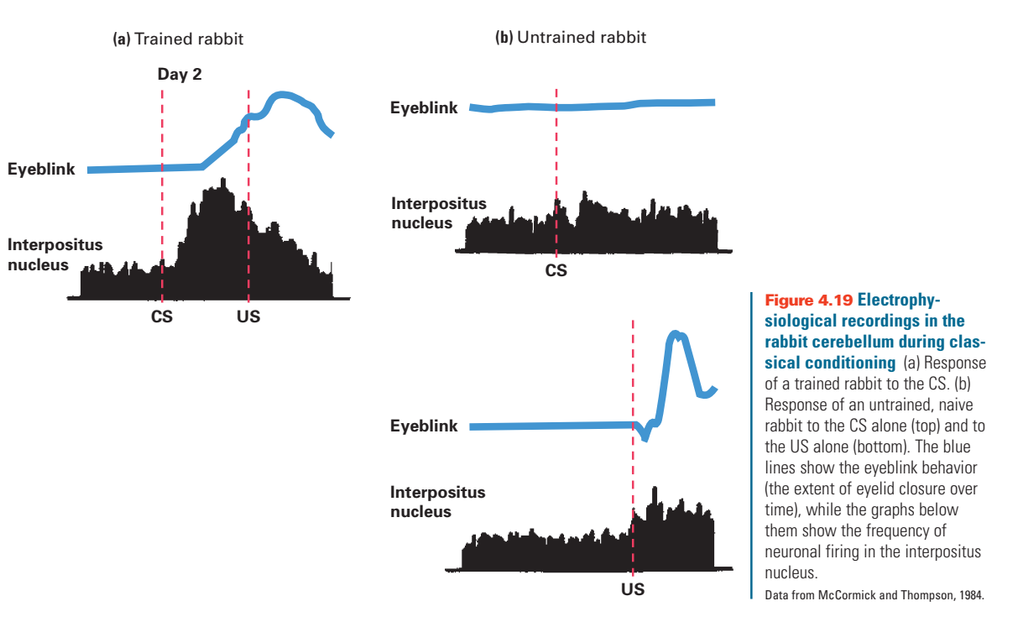

Aktivität einer Purkinjezelle eines stabil konditionierten Kaninchens

* Purkinje-Zellen feuern die ganze Zeit, auch wenn nichts passiert
* In trainierten Tieren nimmt die Zellaktivität ab nach einem konditionierten Stimulus (Ton)
* Wieso ist das so? Purkinjezellen-Aktivität inhibiert Nucleus interpositus und durch Aktivitätsverminderung erlaubt es dem Nucleus interpositus aktiv zu werden

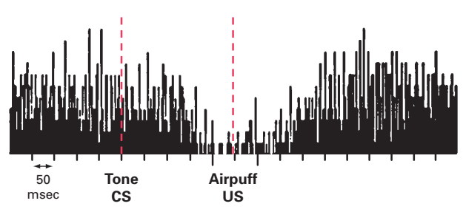

## Hirnstimulation als Ersatz für behaviorales Training.

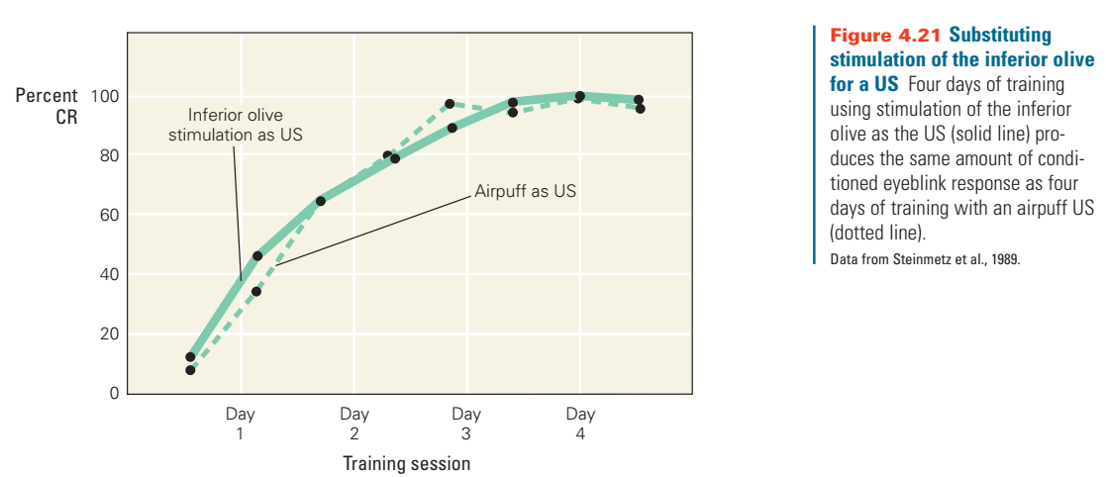

* Mithilfe elektrischer Hirnstimulation der CS und US Pathways kann ein Versuchsleiter dieselbe konditionierte Lidschlussreaktion hervorrufen, wie wenn ein Konditionierungstraining durchgeführt wird
* Wenn man die pontine nuclei (CS) und untere Olive (US) gepaart elektrisch stimuliert, führt das dazu, dass Kaninchen gezielte Lidschlussreaktionen zeigen, sobald sie einen Ton zum ersten Mal hören

## 3.4 Klassische Konditionierung bei Aplysia

Bei erfolgter Konditionierung bilden sich neue Synapsen. Dieser Mechanismus sorgt dafür, dass Konditionierung langanhaltender ist als Habituierung, die nur auf … basiert

## Rolle des Hippocampus

* Der Hippocampus wird nicht für das Lernen neuer konditionierter Reaktionen benötigt
* Hippocampus ist beteiligt am Erwerb neuer, bedeutsamer Reize und somit Kandidat für CS-Regulation
* Hippocampus weist während lernbereiter Phasen oszillatorische Aktivität auf (Wellen synchroner neuronaler Aktivität im Theta-Bereich, 7/s)
* Hippocampus-lädierte Tiere zeigen keine latente Hemmung
* Hippocampus versäumt hier, Konsequenzfreiheit des CS zu registrieren
* Rescorla-Wagner Modell ist „rein kleinhirnbasiert“

# 4. Klinische Perspektiven

## 4.1 Schädigung des Cerebellums

* Führt bei Menschen zu verlangsamter KK, wobei nucleus interpositus für Erlenen und Ausführen der Aufgabe und Kleinhirnrinde für Timing zuständig sind
* Patienten: lernen langsamer, zeigen geringere Frequenz und anomalen zeitlichen Ablauf der CR, aber: können verbale Assoziationen erlernen, etwa Namen 🡪 Gesichtern zuordnen
* Autismus: weniger Purkinje-Zellen, abnorm große Zellen im Kern des Kleinhirns, die während der Entwicklung in der Anzahl stark reduziert werden

## 4.2 Konditionierte Toleranz

* Aufgrund der homöostatischen Funktion des Hirns bildet sich bei Substanzabusus eine Abhängigkeit aus: der Körper passt sich den Substanzeffekten an (indem ein kommendes „High“ antizipiert wird) und dadurch werden immer größere Dosen benötigt, um dasselbe High wie beim ersten Gebrauch zu verspüren
* Dies geschieht z.B. durch Konditionierung: Umweltreize (CS), die mit dem Drogenkonsum (US) verbunden sind, konditionieren den Nutzer dazu, ein Drogenrausch zu erwarten (CR)
* Das Verlangen als Antwort auf die Umweltreize ist die konditionierte Reaktion und kommt von der konditionierten kompensatorischen Reaktion des Körpers, bei der die Hirnbotenstoffe verringert werden, die durch den erwarteten Drogenkonsum erhöht werden würden
* Die konditionierte Toleranz erklärt auch, warum vor allem erfahrene Nutzer an einer Überdosis sterben: sie haben eine hohe Toleranz entwickelt, aber nehmen ihre übliche Dose in einem ungewohnten Setting (es gab keinen CS, der Körper auf Dosis vorbereitet hatte und Hirnbotenstoffe wurden somit vor Einnahme nicht ausreichendreduziert)

**Experimente zur konditionierten Toleranz bei Tieren**

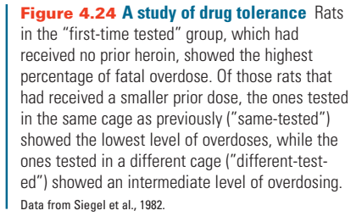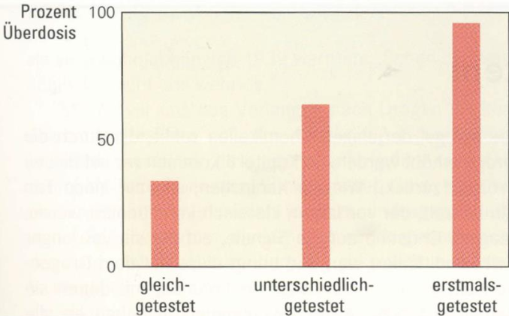

Gleichgetestete Gruppe war von Überdosis geschützt aufgrund ihrer konditionierten Toleranz, die nach der Gabe der geringen Dosis im selben Käfig aufgebaut wurde

## 4.3 Anwendungen

Ein Bild, das Text enthält.
